|  |  |
| --- | --- |
|  | **Министерство науки и высшего образования Российской Федерации**  **Мытищинский филиал**  **Федеральное государственное бюджетное образовательное учреждение**  **высшего образования**  **«Московский государственный технический университет**  **имени Н.Э. Баумана**  **(национальный исследовательский университет)»**  **(МГТУ им. Н.Э. Баумана)** |

ФАКУЛЬТЕТ Космический

КАФЕДРА «Прикладная математика, информатика и вычислительная техника» К3-МФ

**Лабораторная работа №4**

*ПО ДИСЦИПЛИНЕ:*

***Сети ЭВМ и телекоммуникации***

***НА ТЕМУ:***

## *_______________*Изучение маршрутизации_____________

## ___________________________________________________

Студент __К3-63Б__  **__________** Цветков Юрий Алексеевич

(Группа) (Подпись, дата) (И.О.Фамилия)

Студент __К3-63Б__  **__________** Тимофеев Юрий Алексеевич

(Группа) (Подпись, дата) (И.О.Фамилия)

Преподаватель  **____________** Гизбрехт Иван Иванович

(Подпись, дата) (И.О.Фамилия)

*2022 г.*

***Задание на лабораторную работу***

Изучить маршрутизацию, а также познакомиться с утилитами Tracert (Tracert), Route и Netstat.

***Выполнение***

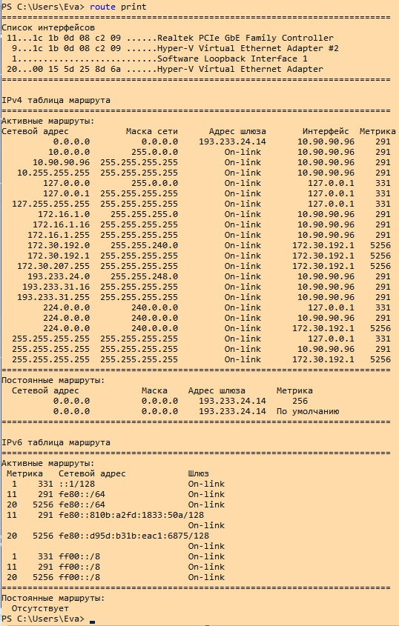

**Запуск ping, добавление узла, таблица и снова ping**

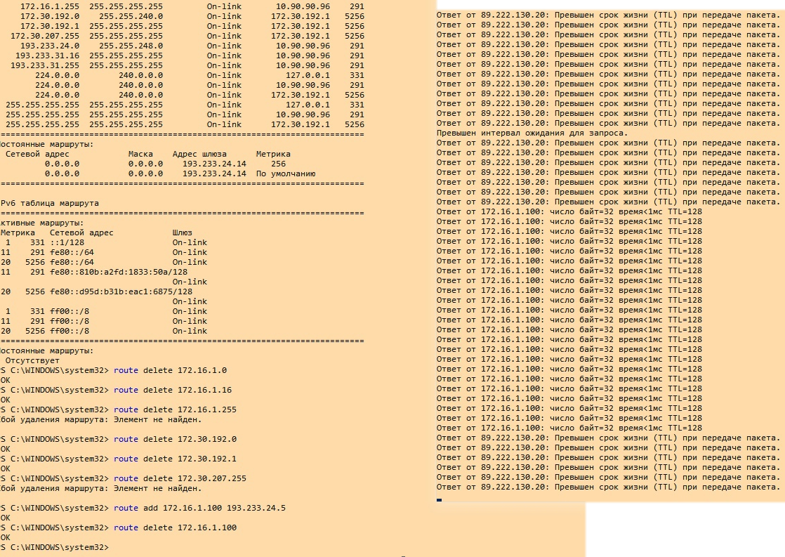

**Запуск Tracert для определённого хоста**

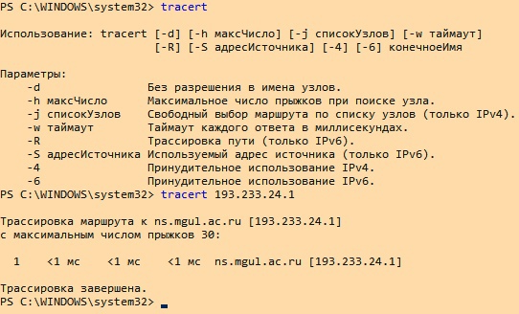

***Ответы на вопросы***

* **Что представляет собой маршрутизация?**

Маршрутизация-это процесс выбора пути для трафика в сети или между несколькими сетями или между ними.

* **Перечислить типы маршрутов.**

**Маршрут к узлу** (должны совпасть все биты адреса), например:

193.233.31.11 (маска 255.255.255.255)

**Маршрут к сети** (должны совпасть адреса сетей), например:

193.233.24.0 (маска 255.255.248.0),

188.35.161.0 (маска 255.255.255.0)

**Маршрут по умолчанию** (совпасть ничего не должно):

0.0.0.0 (маска 0.0.0.0)

* **Классификации маршрутизации.**

Существует 2 типа маршрутизации — прямая и косвенная. В случае прямой маршрутизации отправитель в определенной сети может напрямую передавать пакеты любому получателю в этой же сети. Косвенная маршрутизация происходит, когда отправитель и получатель находятся в разных IP-сетях.

* **Назначение утилит Route, NetStat и Tracert (Traceroute).**

**Route** - отображает и изменяет записи в локальной таблице маршрутизации IP.

**NetStat** - отображает активные TCP-подключения, порты, на которых компьютер прослушивается, статистика Ethernet, таблица маршрутизации IP-адресов, статистика IPv4 (для протоколов IP, ICMP, TCP и UDP) и Статистика IPv6 (для протоколов IPv6, ICMPv6, TCP по IPv6 и UDP через IPv6).

**Tracent** - Это средство диагностики определяет путь, полученный к назначению, отправляя эхо-запрос протокола ICMP или ICMPv6 в назначение с добавочным увеличением срока жизни (TTL) значений полей. Каждый маршрутизатор по пути должен уменьшить срок жизни в пакете IP по меньшей мере до 1 перед его пересылкой. Фактически, TTL является максимальным счетчиком ссылок. Если срок жизни пакета достигнет значения 0, то ожидается, что маршрутизатор вернет сообщение об истечении времени ICMP на исходный компьютер.